Publicación de la Información en Agenda de Fiestas y Eventos

CONTENIDOS:

En este módulo, explicaremos como podemos ofrecer información en Internet que se encuentre en la base de datos Notes/Dómino de Fiestas.

OBJETIVOS:

- Conocer la Base de Datos Notes/Dómino de Fiestas para ofrecer información en la página www.dipalme.org o www.almeria.es y demás de la Red Provincial.
- Aprender los fundamentos básicos que nos permitan acceder a la base de datos y mantener la información de la misma.
- Conocer los requisitos necesarios para poder utilizar Notes/Dómino en la Red Provincial.
- Recoger comentarios y sugerencias que puedan ayudar a mejorar la funcionalidad de las bases de datos del portal de la Administración Local Almeriense (info@dipalme.org).

TEMAS:

1. Los Servidores Dómino de la Red Provincial. Replicación.

2. Bases de Datos del Sistema.

3. AGENDA DE FIESTAS Y EVENTOS (+ HISTORICO):

Alta nuevo evento.

Plantillas de documentos y Texto Enriquecido.

Vista Previa vs Ver.

Gestión de Reservas
- Inscripciones en Internet.
- Inscripciones con pago TPV
- Consulta estado reservas/inscripciones
- Ver listado reservas
- Gestión de reservas en notes

Códigos html en campos de texto enriquecido

4. Acceso a las Bases de Datos o Aplicaciones.

5. Consulta y Mantenimiento

Guardar como Borrador.

6. Recomendaciones. Url´s parametrizables.

7. Publicación en Redes Sociales.

8. Mantenimiento vía Internet
Traducción

9. Tipos de Formularios de Reservas.
General
General Tlf. Y correo-e
Actividades Deportivas Federadas
Actividades Deportivas No Federadas
Festivales Almería en Corto.
Festival Almería en Corto Español.
Solicitud Curso.

Autor: Luis García Maldonado
Revisión: Antonio Restoy Carvajal
1. Los Servidores Dómino de la Red Provincial. Replicación.

Una de las ventajas de Notes/Dómino es su capacidad como base de datos documental con mecanismos de comunicación basados en una arquitectura cliente/servidor distribuida en red; que permite disponer de copias de las bases de datos en varios ordenadores con un potente mecanismo de consolidación de la información entre las mismas que se denomina Replicación.

Esto nos permite estructurar, por motivos de seguridad, la información que ofrecemos en Internet, distinguiendo entre el servidor interno de la Red Provincial (domino, que cuenta con dos equipos para garantizar el servicio: d1.dipalme.org/Dipalme/ES y d2.dipalme.org/Dipalme/ES) accesible sólo por los usuarios de esta Intranet, y el servidor de Internet (www, que cuenta también con dos equipos: i1.dipalme.org/Dipalme/ES y i2.dipalme.org/Dipalme/ES) donde accede cualquier navegante de Internet. Colocando además un cortafuegos en la comunicación entre ambos equipos y normas de Replicación siempre en sentido cluster -> i1 (Excepcionalmente algunos usuarios que no puedan acceder a la red provincial, pueden tener acceso a través de Internet, bien directamente utilizando un cliente Notes, con todas las funcionalidades de Edición, o a través del sistema de mantenimiento limitado vía Internet que veremos en el capítulo 4.9).

También, transitoriamente, mientras no se ha extendido el nuevo sistema de interconexión entre nodos por la provincia, utilizando ADSL con tarifa plana o LMDS o Satélite, algunos Ayuntamientos que se incorporaron al sistema, ahorrando en costes de comunicación, utilizando su ordenador central con capacidad suficiente para instalar Notes/Dómino, de forma que, durante el día trabajaban con su servidor, y éste, en horario nocturno y automáticamente, se replicaba con el servidor interno de la Red Provincial. Sería el caso de los servidores que existieron en los Municipios de:
- Macael (al062ayt.dipalme.org/Dipalme/ES) y,
- Huércal-Overa (al053ayt.dipalme.org/Dipalme/ES)

Obviamente, ya no se utiliza este sistema pues al disponer de una conexión, en tarifa plana, 24 horas al día, parece más aconsejable trabajar directamente contra el servidor interno de la Red Provincial (domino), con lo que la información estará visible en Internet, mucho más rápido, e incluso se podrán ofrecer servicios on-line, ya que también el servidor de gestión del Diputación y el Ayuntamiento será la misma máquina residente en el mismo sitio que la de Internet, con la consiguiente velocidad de conexión, aunque manteniendo la distinción Intranet/Internet, y el cortafuegos entre ambas redes, además de que se podrán cumplir todas las exigencias de la LOPD y del ENS.

Hay que destacar también, que el sistema operativo que tenga el equipo en el que resida la base de datos Dómino, en nada afecta al funcionamiento del sistema. Así, pueden convivir perfectamente sistemas Windows NT, con Aix, Linux, etc.

REPLICACIÓN:

Se trata del método por el que se actualizan los cambios producidos en un servidor al resto de servidores. Pero no consiste en una simple copia de la base de datos de un sitio a otro, pues pueden haberse producido cambios de la base de datos en las distintas ubicaciones (servidores).

La Replicación se realiza en dos etapas, en la primera se traerán las modificaciones que se han producido en una de las ubicaciones, y en la segunda se enviarán las que se hayan producido en la otra. En cada una de las etapas se comprueba, documento a documento, si éste ha sido modificado y, por tanto, si se han de enviar las modificaciones (modificaciones, altas y eliminaciones) a la otra ubicación.

En el supuesto de que un mismo documento se haya modificado en las dos ubicaciones, al realizar la Replicación no se podrá determinar cuál de las dos versiones es la buena y cuál la mala. En este caso se produce un conflicto de réplica (no es otra cosa que el documento que se pretendía replicar en una versión para diferenciarlo del inicial), manteniéndose en la base de datos las dos versiones del mismo. Los conflictos de réplica los ha de solucionar el responsable de la base de datos ya que es posible que ni siquiera una versión sea buena y la otra mala; pues se puede dar el caso de que cada versión tenga una información buena y por tanto se deba “crear” un documento con la información buena de ambos. Además el conflicto se soluciona sólo en un servidor y, posteriormente replicaremos nuevamente para actualizar las otras ubicaciones.

Es aconsejable quedarnos siempre con el documento que no está marcado como conflicto, de forma que pasaremos la información válida del marcado como conflicto al no marcado (con copiar y pegar ser hará fácilmente), eliminando a continuación el marcado como conflicto.

No obstante, en el sistema de publicación de información en dipalme, no suelen darse conflictos de réplica, ya que existe un mecanismo de seguridad en el diseño interno en las bases de datos que utilizamos que impide modificar un mismo documento a usuarios de otro departamento, y las réplicas casi siempre se hacen en el sentido Intranet/Internet. Y dentro de la Intranet, en su caso, se hacen en sentido Ayuntamiento/Servidor General.

La Replicación está automatizada para que se haga cuando concurran determinados parámetros temporales o de cambio. El tiempo que dura, dependerá del número de cambios que se hayan de transferir, la velocidad de la comunicación y la potencia de los equipos que tengamos. Pero si se tiene prisa también, la Replicación se puede activar en cualquier momento, seleccionando la base de datos de que se trate y activando con el botón derecho, la opción Replicación.- Replicar, indicándole el servidor con el que replicar y “hacer clic” en el botón Aceptar.

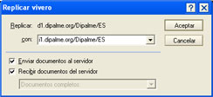

Obviamente, para poder replicar una base de datos es necesario que ésta se encuentre en las dos ubicaciones que se quieren replicar. De manera que la primera vez que queramos replicar, en realidad lo que tendremos que hacer, no es una réplica, sino lo que se denomina nueva réplica, que no debe confundirse nunca con crear una copia de la base de datos. (Pero nunca en el supuesto de replicar entre d1.. e i1 .. ya que al tratarse de servidores la réplica ya existe).

El cuadro de diálogo correspondiente se abre a través de Replicación,. Nueva réplica.
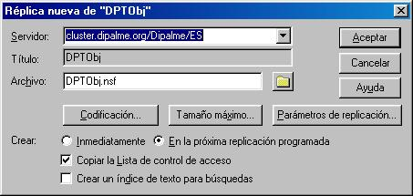

Puesto que estas funciones, y las de los parámetros de réplica, son más propias del Administrador de la base de datos que de los usuarios finales, entendemos que el objetivo queda cubierto con lo visto hasta este momento.

2. Bases de Datos del Sistema

Casi toda la información que, como hemos visto en el capítulo anterior, nos ofrece el Sistema Web de la Red Provincial Dipalme (www.dipalme.org, www.dipalme.es, www.dipalme.eu, www.almeria.es, www.almeria.eu y demás dominios .es de topónimos municipales y entidades locales adheridas y benficiarios del Convenio Marco); se encuentra en una serie de Bases de Datos Notes/Dómino que son mantenidas directamente por los usuarios de los distintos departamentos y Entidades que generan la información correspondiente, que podemos agruparlas en tres apartados:

A) Generales. La base de datos de Fiestas y Eventos, es una de las bases de datos “Generales”. Se trata de una clasificación, un poco arbitraria, basada en el uso más o menos extensivo de las bases de datos, así generales serían las utilizadas en la mayoría de los Ayuntamientos y entes adheridos al Convenio Marco, departamentos de Diputación y otros beneficiarios, tales como:

- TABLÓN DE ANUNCIOS (+ HISTÓRICO)
- ENLACES DE INTERÉS
- GALERÍA DE FOTOS
- CORPORACIONES
- ORGANIZACIÓN Y SERVICIOS
- ACTIVIDADES (IAE + ORGANIZACIONES)
- OFERTAS
- TERRITORIO (CALLEJEROS)
- VISITAS GUIADAS
- INFORMACIÓN (+ HISTORICO)
- TELETIPO DE NOTICIAS (+ HISTORICO)
- BANNERS
- ANEXOS (+ HISTORICO)
- INSTALACIONES CON RESERVAS
- ENCUESTAS Y SONDEOS

B) Bases de Datos Especiales:
- PELÍCULAS
- VIVERO
- PUBLICACIONES
- BOLETÍN INICIATIVAS EUROPEAS
- B.O.P.
- AGENDA DE LA COMUNICACIÓN
- FOROS
- CENSO ELECTORAL
- DESCARGAS
- INCIDENCIAS EN CARRETERAS/VÍAS PÚBLICAS
- MAQUETAS.

C) Bases de Datos del Sistema:
- ENTIDADES
- PERMISOS
- FORMULARIOS
- SEDE DE BÚSQUEDAS.
- PAGINAS TIPO Y DESTACADOS
- ESTADÍSTICAS.
- GESTOR PORTAL WEB

En el manual General, podremos ver una información detallada de todas ellas, o en los manuales especiales de las más utilizadas como sería este.

3. AGENDA DE FIESTAS Y EVENTOS (+ HISTÓRICO):

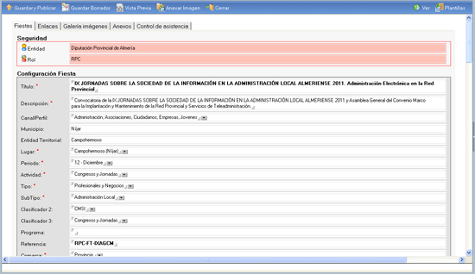

ALTA NUEVO EVENTO:

Esta base de datos la utilizaremos para guardar las fichas de cada actividad que tenga un intervalo de fechas y un lugar concreto de celebración; y obviamente, cuenta con los mismos sistemas de seguridad basados en la Entidad y Rol, que ya conocemos.
La información se organiza en pestañas:

En la pestaña fiestas:

El grupo de Seguridad, nos informa de la Entidad y Rol en la que estamos trabajando, pero no nos deja cambiarlo para evitar que podamos poner información en nombre de otra Entidad o Rol.
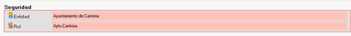

En el grupo Configuración Fiesta, podremos introducir la información básica de la misma:
- Título. Sirve para introducir el nombre del evento que aparecerá cuando lo presentemos relacionado (Campo obligatorio).
- Descripción. Se podrá ampliar el título, para poder dar una información resumida en las redes sociales. (Campo obligatorio).
- Canal/perfil. Haciendo clic en el desplegable podremos marcar uno o varios canales o perfiles en los que queremos que aparezca la información del evento que estamos dando de alta haciendo clic en el cuadro que le precede:
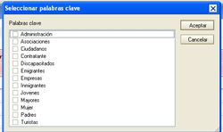
- Municipio. Nos da la posibilidad de indicar el Municipio en el que se celebra la actividad, para permitir después buscar todas las actividades que se celebren en el mismo (se posibilitaría así presentar en la sede electrónica, por ejemplo, no sólo las actividades creadas por la Entidad, sino todas las que se celebren en el Municipio, sea cual sea la Entidad que la organice).
- Entidad Territorial. Igual que ocurre con el Municipio, nos da la posibilidad de indicar la Entidad Territorial en el que se celebra la actividad, para permitir después buscar todas las actividades que se celebren en la misma (Ejemplo, en el Municipio de Berja, se pueden diferenciar las actividades de Balanegra).
- Lugar. Nos da la posibilidad de indicar lugares típicos de celebración de actividades (ejemplo: Almería. Palacio Provincial), para permitir después buscar todas las actividades que se celebren en el mismo. Se seleccionará del correspondiente desplegable haciendo clic en el cuadro que le precede:, uno o varios. (Si no existe solicitar su alta a lgarciam@dipalme.org o info@dipalme.org). También obligatorio. Además si observamos al introducir el Lugar, se introducen automáticamente el Municipio y la Entidad Territorial correspondiente.
- Periodo. Seleccionar el mes o estación en el que aparecerá clasificada (obligatorio). . Se seleccionará del correspondiente desplegable haciendo clic en el cuadro que le precede:, uno o varios. (Si abarca más de un mes o estación pueden marcarse más de un periodo en la lista desplegable).
- Actividad. . Se seleccionará del correspondiente desplegable (Aunque ahora se utiliza la clasificación de TurEspaña, si no existe solicitar su alta a lgarciam@dipalme.org o info@dipalme.org). Obligatorio. Si se trabaja con varios idiomas sólo sacará las actividades del idioma seleccionado en este documento.
- Tipo. Seleccionar del desplegable el tipo de evento (Si no existe solicitar su alta a lgarciam@dipalme.org o info@dipalme.org). Obligatorio
- SubTipo. Seleccionar del desplegable en función del tipo (Si no existe solicitar su alta a lgarciam@dipalme.org o info@dipalme.org). Obligatorio
- Clasificador 2: Permite hacer una selección por un criterio diferente.
- Clasificador 3: Permite hacer una selección por otro criterio diferente.
- Programa. Permite agrupar las actividades por programas (siempre que las escribamos exactamente igual en todas ellas).
- Referencia. Permite identificar unívocamente el documento (siempre debe comenzar por XXX-... donde XXX es el código de la Entidad, por eso dejar lo que aparezca escrito y añadir lo que consideremos sin repetirlo en otra actividad). IMPORTANTE.- la referencia debe existir siempre y no ser igual a ninguna otra del sistema (es como un documento de identidad de la fiesta).
- Comarca. Se seleccionará del correspondiente desplegable haciendo clic en el cuadro que le precede:, una o varias. Suele Salir por defecto en los Municipios. Es obligatorio.
- Impacto. Utilizar el desplegable para elegir uno (aunque ahora se utiliza la clasificación de TurEspaña, si no existe solicitar su alta a lgarciam@dipalme.org o info@dipalme.org)
- Nº de orden. En el que deseamos aparezca el evento en algunas vistas de Fiestas. (Este campo no suele utilizarse).
- Actualidad. (Si o No). Si marcamos SI, además de aparecer en el apartado de Fiestas, aparecerá en el de Actualidad. Incluso en la página principal de dipalme, pero en este último caso, sólo desde el mes anterior a la celebración y hasta que finalice. El sistema se encarga de poner automáticamente en No cuando la fecha hasta ha caducado.
- Fechas, Desde: Hasta:. Sirven para acotar el intervalo de celebración de la actividad. Podremos escribirlas o utilizar los calendarios desplegables. (no confundir con las fechas en que se quiere que el anuncio esté visible, que estará en función de la información que pongamos en el grupo de Parámetros de Configuración).

En el grupo de Parámetros de Configuración:

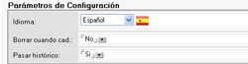

- Idioma. Se selecciona con , para que el tipo de página pueda gestionar la versión del documento que presente .
- Borrar cuando caduque.(No o Si). Marcando No, que aparece por defecto, cuando caduque la actividad seguirá apareciendo en el apartado de Fiestas (Útil para las fiestas patronales y eventos repetitivos en el tiempo que podrán mantenerse durante todo el año en fiestas y borrarse sólo cuando se introduce la fiesta del año siguiente).
- Pasar a Histórico (Si o No). Si en la anterior pregunta hemos puesto Si, es decir borrar, entonces el sistema consultará antes lo que esté en este campo. Marcando SI, es lo que aparece por defecto, antes de borrar hará una copia en el Fichero Histórico de Fiestas (Cuando una fiesta repetitiva que se mantiene todo el año quiera sustituirse por la del nuevo año, basta con hacer una copia del documento y poner pasar a historico a la vieja, utilizando la copia para hacer la nueva ficha). Si se quiere que desaparezca definitivamente sin dejar rastro, se marcará No.

- Al final encontramos el campo de TEXTO ENRIQUECIDO, en el que se introducirá el contenido pormenorizado de la fiesta o evento. Pudiendo utilizar las utilidades de edición de estos campos, o incluso el téxto html. (pero aunque se pueda no debemos poner aquí ficheros anexados, pues generará defectos de visualización de la información en muchas url´s parametrizables).

En la pestaña Enlaces: se pueden introducir dos enlaces (titulo + url o dirección electrónica) que en algunas url´s parametrizables antiguas tendrían su reflejo. Pero aconsejamos NO UTILIZAR ya que podemos conseguir mejores efectos poniendo los enlaces directamente en el campo de texto enriquecido asociados a parte del texto a o a imágenes.
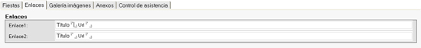

En la pestaña Galería Imágenes, podremos introducir:

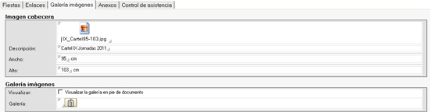

En el grupo Imagen Cabecera:
- Espacio para la imagen de cabecera. Aquí podremos introducir, utilizando el botón , el fichero de una imagen si queremos que aparezca reducida en las vistas relacionadas, por lo que no vale la pena que sea de gran tamaño. (OJO: Icono de fichero asociado, no imagen visible)
- Descripción, para describir la imagen. Muy importante si se quiere cumplir las normas de accesibilidad de la información para invidentes.
- Ancho para poner la medida del ancho de la imagen (en cualquier unidad de medida).
- Alto para poner la medida del alto de la imagen. Siempre en la misma unidad que hayamos puesto el ancho, pues sólo sirve para obtener la proporción ancho/alto a fin de no deformar la imagen cuando se presente a un tamaño diferente.

En el grupo Galería Imágenes:
- Visualizar Si marcamos haciendo clic en el cuadro, visualizaremos la galería de imágenes al pie del documento cuando se consulte por Internet.
- Galería. Haciendo clic en el icono de anexar se abrirá el cuadro de diálogo que permite anexar cuantas imágenes queramos al documento.
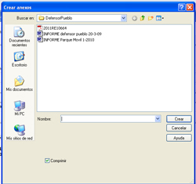

En la pestaña Anexos, podremos introducir:

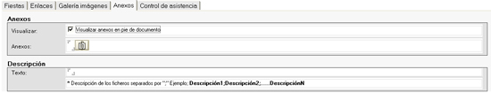

En el grupo Anexos:
- Visualizar Si marcamos haciendo clic en el cuadro, visualizaremos los anexos al pie del documento cuando se consulte por Internet.
- Anexos. Haciendo clic en el icono de anexar se abrirá el cuadro de diálogo que permite anexar al documento cuantos ficheros binarios queramos.

En el grupo Descripción:
- Texto. Se podrá utilizar cuando queramos que el nombre de los ficheros anexados que aparezca en Internet no sea el del respectivo fichero, sino otro. Los nombres o títulos que queramos tengan los ficheros, se introducirán en el mismo orden que se han anexado éstos y separados por punto y coma.

La pestaña Control de Asistencia,
La veremos en el capítulo de Gestión de Reservas, pues sirve para parametrizar las condiciones en las que se puedan hacer las reservas a la actividad, a través de Internet, directamente por los ciudadanos. Pero se trata de una información muy relacionada con la forma de gestionar las reservas, por lo que es mejor verlo todo a la vez.

PLANTILLAS DE DOCUMENTOS Y TEXTO ENRIQUECIDO:

Podremos utilizar el sistema de Plantillas, para mantener un estilo y evitarnos tener que estar creando tablas en cada anuncio.

Haciendo clic en el botón que aparece a la derecha en la barra de botones de acciones del documento. se desplegará la posibilidad de elegir entre:
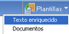
Plantillas de Texto enriquecido (lo que nos permite introducir información previamente editada en el campo de texto enriquecido) o plantillas de Documentos (que nos permite introducir una información predeterminada en los campos de metadatos del documento del evento).

Hay que tener en cuenta que, para introducir texto enriquecido, primero hemos de haber llamado la correspondiente plantilla de documentos o haber rellenado previamente los campos obligatorios, ya que el sistema de plantillas graba inmediatamente el documento. Obviamente, después seguimos en modo modificación.

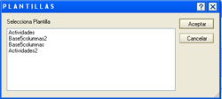

Al hacer clic en el botón de plantillas y seguidamente en la opción de documentos o texto enriquecido, se abrirá el cuadro de diálogo para seleccionar la que queramos de entre las propuestas. Una vez seleccionada, se pondrá en el campo de texto enriquecido y permanecerá en modo edición para que hagamos las correcciones y completemos la información necesaria, pudiendo incluso insertar nuevas plantillas de texto enriquecido.

Para crear o modificar plantillas, accederemos por la vista Plantillas, y en Entidad o Rol, activaremos el botón Nuevo. O si lo que deseamos es modificar una existente, bastará con editar el documento correspondiente, modificarlo y volverlo a grabar.

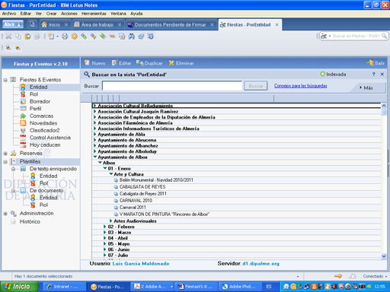

Si elegimos crear o modificar una plantilla de Texto enriquecido, en el grupo Referencia, pondremos el nombre con el que queremos identificarla en el cuadro de selección cuando estemos creando un documento.

En el campo Descripción, podremos ampliar la información del nombre que hayamos puesto como Referencia, pero no es obligatorio.

Y en el campo Contenido, introduciremos el texto enriquecido que utilizaremos como plantilla.

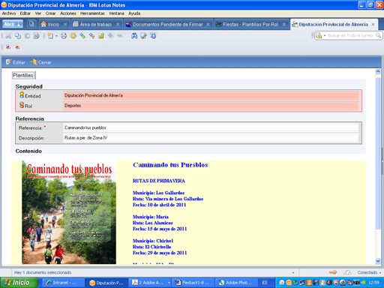

Si elegimos crear o modificar una plantilla de Documento, en el grupo Referencia, pondremos el nombre con el que queremos identificarla en el cuadro de selección cuando estemos creando un documento.

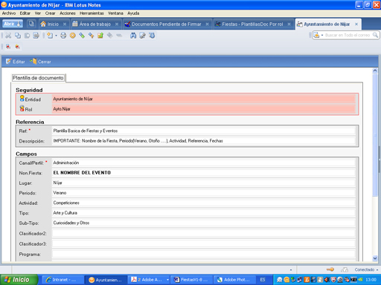

En el campo Descripción, podremos ampliar la información del nombre que hayamos puesto como Referencia, pero no es obligatorio.

Y en el grupo de Campos, introduciremos la información que pondremos por defecto en los metadatos del documento respecto del : Canal/perfil; Nombre Fiesta o Título; Lugar, Periodo, Actividad, Tipo, Sub-Tipo; Clasificador2, Clasificador3, Programa, Referencia, Comarca, Impacto, Número de orden, actualidad si o no, borrar cuando caduca si o no y pasar al histórico si o no.

VISTA PREVIA vs VER:

Para ver como se verá realmente en Internet la información del campo de texto enriquecido, podemos utilizar la vista previa en navegador de Notes, pero en el caso de la base de datos de Fiestas y Eventos, podemos utilizar dos botones:

A) El botón de de la propia base de datos: con lo que podremos comprobar como se vería (obviamente la marca de agua de la esquina superior izquierda en la que nos informa que estamos con una VISTA PREVIA, no aparecerá en Internet).

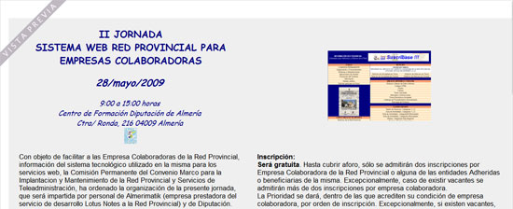

B) El botón , que encontramos a la derecha de la barra de botones de la vista de fiestas, podremos ver como se vería el documento de la fiesta en el navegador. Opción que es más aconsejable, ya que podremos ver como se vería el documento de la fiesta en el navegador más exactamente. No sólo el campo de texto enriquecido, sino la demás información que se añade con la url correspondiente: sistema de publicación en redes sociales, posible sistema de reservas, ficheros anexos, etc…

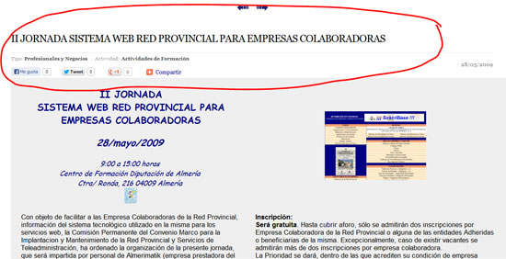

GESTIÓN DE RESERVAS:

Para poder gestionar las inscripciones a la actividad, tenemos que utilizar la pestaña de Control de Asistencia, en donde tenemos todos los campos necesarios para que, utilizando la información del Evento, puedan realizarse las inscripciones al mismo a través de Internet.

IMPORTANTE.- El documento deberá tener una Referencia unívoca que no se deberá cambiar una vez publicado, pues si se hace las reservas que se hubieran hecho estarán separadas de las que se puedan hacer con la nueva referencia.

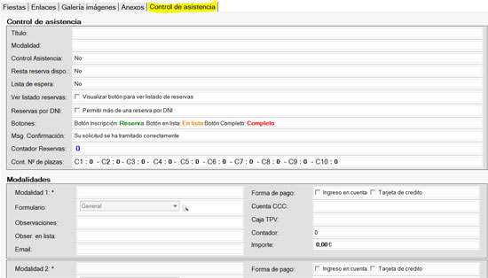

Como información concreta que gestionamos en esta pestaña, en el grupo Control de Asistencia, tenemos:
- Título. Si se deja en blanco, la cabecera de las inscripciones cuando aparezca en Internet, será INSCRIPCIONES, pero si ponemos otra cosa, será lo que pongamos.
- Modalidad. Se seleccionará del correspondiente desplegable , una de las modalidades posibles: Anónima (cualquier usuario de internet podrá realizarla escribiendo el nombre y dni que quiera). Usuario Lotus (en este caso sólo los usuarios con una Identidad Digital de la Red Provincial, y tras identificarse con la misma podrán hacer las reservas, y en este caso el nombre y el dni será el de la correspondiente ID, sin que puedan cambiarlo) o @firma ( sólo los internautas que dispongan de un certificaro reconocido por @firma, por ejemplo el DNI-e o el C2 de la FNMT, podrán hacer reservas previa identificación con el mismo y sin que puedan cambiar el nombre y DNI que el sistema extraerá del certificado).
- Control de Asistencia. Se seleccionará del correspondiente desplegable Seleccionar Si, si se quiere poder realizar inscripciones vía Internet a la actividad. (cuando no se quiere que aparezca el sistema de inscripciones en la información de la actividad volver a poner No). Para evitar problemas de errores en inscripciones por no haber puesto referencia unívoca a la actividad, a partir de ahora a la activación del control de asistencia, se comprueba que no existe ninguna otra actividad con la misma referencia, y sólo si es así, dejará activarlo, pues de lo contrario nos dará el mensaje que nos recuerda que hay que revisar la referencia antes de poder activarlo:
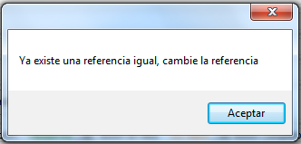
- Resta Reservas Disponibles. Se seleccionará del correspondiente desplegable Si se activa Si, cada vez que se haga una reserva la restará de Disponibles. Si se deja No, solo se producirá la resta de disponibles cuando se confirme la reserva por el administrador.
- Lista de Espera. Se seleccionará del correspondiente desplegable Si se activa Si, cuando no queden plazas disponibles el botón de reservas se convertirá en un botón de solicitud de inclusión en lista de espera.
- Ver Listado Reservas. Si se marca, todos los usuarios podrán ver en el pie del formulario para hacer la reserva el enlace para poder ver la relación de las reservas que se han realizado en la actividad y la situación en que se encuentran, pero no podrán ver los datos personales de quienes las han realizado.
- Reservas por DNI. Normalmente, no se permite más de una reserva a un mismo DNI, pero si se desea que se pueda hacer habrá que marcar el campo de permitir más de una reserva por DNI.
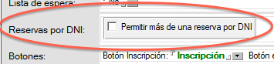
- Botones. Para indicar la etiqueta del botón de Reserva, Lista de Espera y Completo (se entiende por completo cuando no hay más disponibles y no está habilitada la lista de espera). El valor por defecto, se podrá cambiar para el evento concreto.
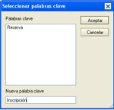
- Msg Confirmación, mensaje que será visible, en todos los formularios, si una vez enviado ha sido correcto. Por defecto tiene: “Su solicitud se ha tramitado correctamente”, pero podrá cambiarse en cada actividad (fiesta).
- Contador Resevas, nos da información de las reservas realizadas, pero no es editable.
- Contadores Nº de Plazas. Cuenta con 10 contadores del C1 al C10, donde podremos poner el número máximo de plazas disponibles por cada uno de los que utilicemos (la suma de todos no deberá superar el aforo máximo).

En el grupo Modalidades de Reserva, cuenta con un máximo de 10 posibles modalidades, para cada una de ellas deberemos controlar:
- Modalidad. Denominación con la que vamos a identificar la modalidad.
- Formulario. Por defecto sale el general, pero utilizando el desplegable podremos utilizar cualquiera de los existentes (ver en el capítulo 9). 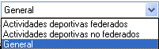. Y con podremos ver el formulario elegido, siempre que el control de asistencia esté activo.
- Observaciones. Texto que se quiere aparezca dando instrucciones de cómo proceder en la reserva y los efectos que la misma tendrá, que también sirve para dejar en el justificante las condiciones de la reserva.
- Observaciones en Lista. Texto que se quiere aparezca dando instrucciones de cómo proceder en la solicitud de lista de espera cuando no quedan plazas para reservar y los efectos que producirá el inscribirse en lista de espera También se imprime en el justificante.
- Email. Cuenta de correo-e del administrador donde se recibirán los avisos de inscripciones o reservas en formato internet: nombre@dominio.
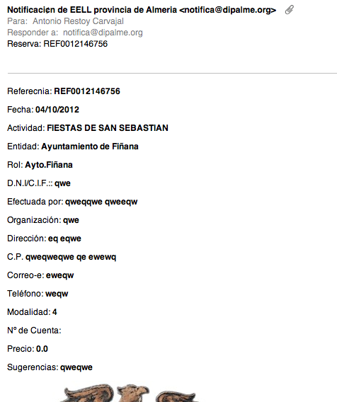

- Forma de Pago. , para marcar, en su caso una de ellas o ambas.
- Cuenta CCC, donde si se marca Ingreso en cuenta se tendrá que hacer. Poner, en su caso, en formato interbancario BBBB-SSSS-CC-NNNNNNNNNN y nombre del Banco o Caja.
- Caja TPV. , aquí se seleccionará la caja de tpv de tablas generales de la entidad, asociada a fiestasyeventos, que se quiere utilizar. Si no se selecciona ninguna el sistema no funcionara, ya que es esta referencia la que tiene asociados todos los datos necesarios para la conexión con el TPV contratado.
- Contador, de plazas disponibles que utilizará la modalidad. Se seleccionará del correspondiente desplegable Eligiendo el Cn que corresponda del C1 al C10. Ya que un mismo contador puede ser utilizado por más de una modalidad de inscripción
- Importe, en Euros. Caso de que sea distinto de 0,00, para informar de la posible tasa o precio público que habrá que pagar para inscribirse en la actividad. Si se activa el pago con tarjeta de crédito, será el importe que pasará el sistema.

INSCRIPCIONES EN INTERNET.- Publicada la información del evento en Internet, con el campo de control de asistencia en Si, hará que al final del documento, cuando se consulta en Internet, aparezca la información de las modalidades de reserva disponibles precedidas del texto que se haya puesto como Título en la pestaña de Control de Asistencia..

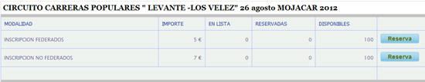

De manera que si el internauta hace clic en el botón se abrirá el correspondiente formulario para hacer la reserva: o en su caso el formulario de inscripción en lista de espera, si ya no hay plazas disponibles y el botón de reserva automáticamente pasa a ser .

Pero si no hay plazas disponibles y tampoco se ha habilitado la lista de espera, el botón, cambiará a completo en rojo y quedara inactivo.

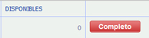

Obviamente si en el campo Botones de la pestaña Control de Asistencia, se ha cambiado el título de estos botones, aparecerá lo que hayamos puesto en los mismos.

El título que precede a las modalidades de inscripción será por defecto INSCRIPCIONES, si no se ha puesto nada en el campo título, pero en caso de que se hubiera escrito algo, aparecería lo escrito como título en lugar de INSCRIPCIONES.

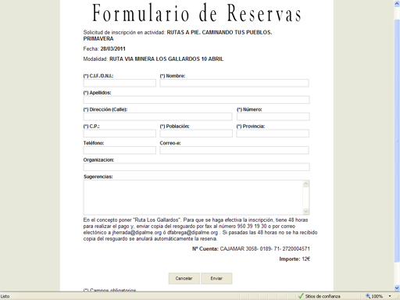

En los formularios se podrán rellenar los datos que se soliciten siguiendo las instrucciones que se pusieran en el campo de observaciones de la modalidad elegida. Y, según el tipo de formulario de la modalidad, tendrá unos campos u otros obligatorios. En la mayoría de formularios también existe el campo para anexar ficheros, con un tamaño limitado que se indica en la cabecera del campo correspondiente. (normalmente 1024 Kb. Pero en algunos como en el General de Fotografía 10 Mb).

Al finalizar podrán Cancelar o Enviar el formulario, con lo que visualizarán una copia de lo que envían para poderla imprimir.

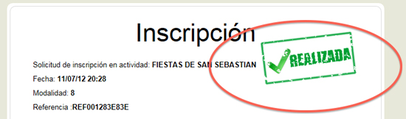

Y si el proceso se ha realizado con éxito, nos dará el mensaje que tengamos en el campo Msg Confirmación, de la pestaña Control de Asistencia. Si no se ha cambiado, por defecto tiene: “Su solicitud se ha tramitado correctamente”.

Si se necesitan nuevos tipos de fomularios, solicitar a info@dipalme.org

Además, de poder imprimir el justificante, se enviará un correo-e a la dirección que, en su caso, lleve el formulario. Correo que también se puede enviar cuando el operador cambie el estado de la reserva.

INSCRIPCIONES CON PAGO TPV.- Cuando, se ha activado la posibilidad de pagar con tpv, al final del formulario de inscripción-reserva, aparecerá la información de Forma de pago, para que el usuario seleccione, en su caso, la de su elección:

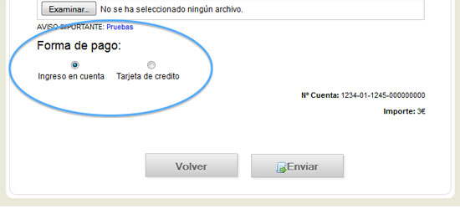

Si se marca Ingreso en cuenta, funciona como hasta ahorá; pero si se marca , el pago con Tarjeta de crédito, al pulsar: , aparecerá la pantalla de pago con tarjeta

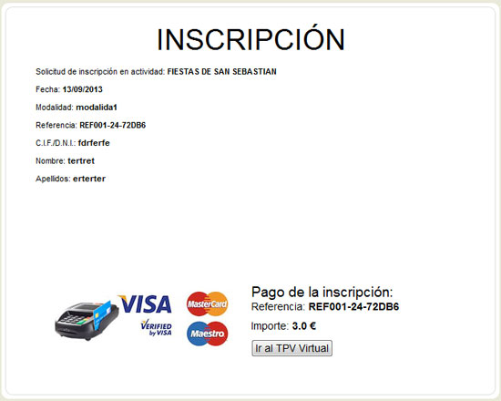

Donde se informa de la referencia y del importe a abonar, si hacemos clic en el botón , se conectará al sitio seguro de la entidad bancaria que presta el servicio de TPV, para que el ciudadano ponga sus datos de tarjeta para el pago.

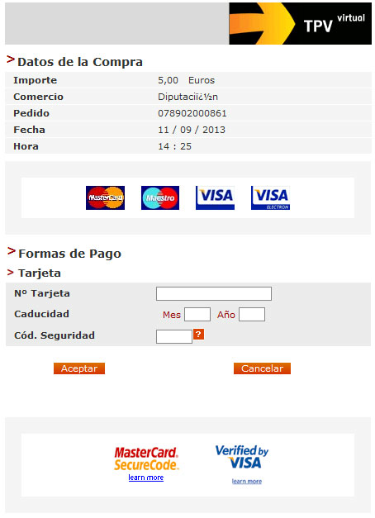

Cuando rellene, el número de tarjeta, mes y año de caducidad y código de seguridad (datos que nunca guardará el Sistema de la Red Provincial, pues se están introduciendo, de forma segura, sólo en la página de la Entidad Bancaria), al pulsar: , antes de activar el proceso de cobro, al utilizar el sistema Verified by VISA, nos informará de la frase de seguridad o control que se asoció al Código de Identificación Personal CIP para que tengamos la seguridad de que la página que nos está pidiendo el código CIP no es fraudulenta.

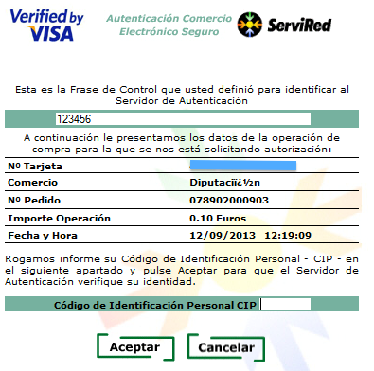

Al introducir el código CIP y pulsar el botón: , puede ocurrir que:

a) Si el proceso de cobro resulta OK , la página segura del banco nos lo informará con el mensaje

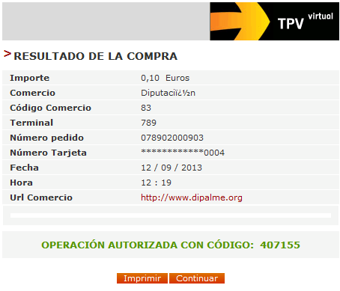

Donde nos informará de los datos de la operación (compra entendida como pago), en especial, de la url que ha solicitado se le ingrese el importe (url comercio) y del código que el banco ha asignado a la operación autorizada. Información que podremos imprimir con el botón .

Cuando pulsemos el botón: , volverá al sistema de la Red Provincial donde le informará del justificante de la reserva y el pago. Y con el botón: , podrá obtener el justificante de la inscripción y pago.

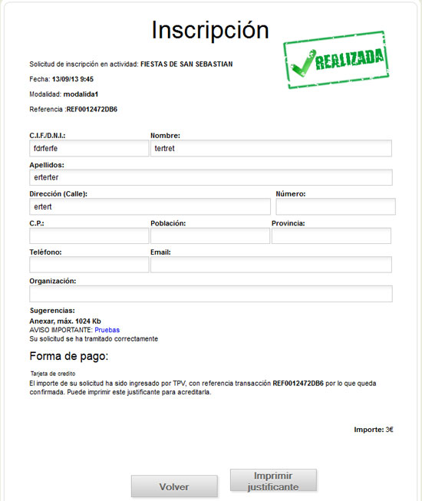

b) Si el proceso de cobro no finaliza con éxito, nos dará el correspondiente mensaje de error, sin que se guarde nada.

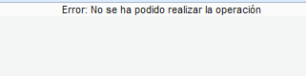

CONSULTA ESTADO RESERVA/INSCRIPCIONES. Mientras esté activa la posibilidad de inscripción, también estará activa la posibilidad de consultar el estado de la inscripción, a continuación de las líneas de modalidades de inscripción disponibles.

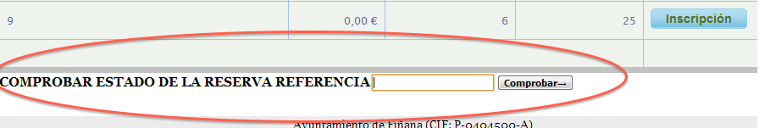

La persona que haya realizado la reserva, pondrá la referencia (por ejemplo: II-TR-12-0-5236E) y hará clic en el botón , con lo que obtendrá la respuesta informándole de la actividad, la fecha en que hizo la reserva, y la situación y fecha en que se encuentra en el momento de la consulta.

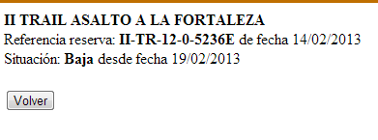

VER LISTADO RESERVAS. Si se activa está posibilidad en el grupo de parámetros de control de asistencia, cualquier usuario verá esta opción, en Internet, a continuación de Comprobar:

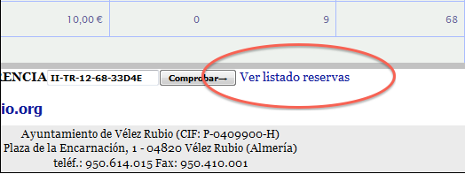

De manera que activándola, se visualiza una vista con todas las reservas realizadas a esa actividad (Entidad+Rol+Ref), además tiene un buscador de los últimos 5 dígitos de la referencia de la reserva.

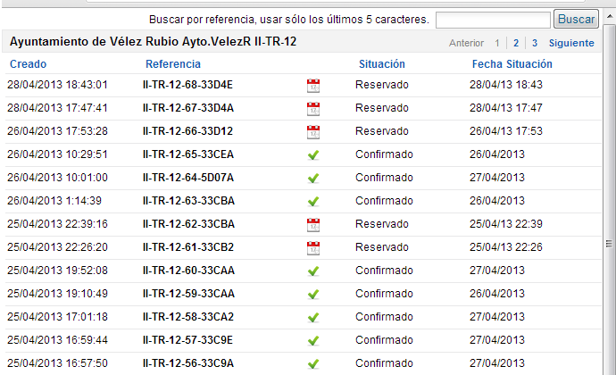

Obviamente, solo informa del estado de las distintas reservas, pero no de información protegida por la vigente legislación de Protección de Datos Personales.

GESTIÓN DE RESERVAS EN NOTES. Cuando abrimos la base de datos de Fiestas, podemos observar que, en la columna de la izquierda de vistas, están las vistas de las reservas existentes: Pendientes, En Lista, Confirmadas y Bajas.

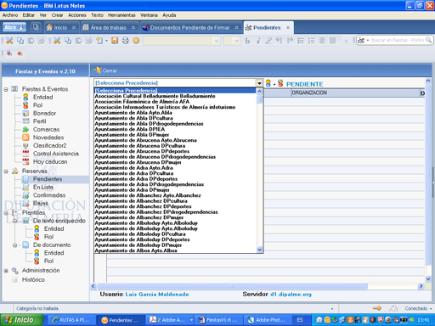

A diferencia de lo que ocurre con los documentos de la vista de Fiestas y Eventos que podemos ver todos, aquí solo podrán verse las correspondientes a aquellos eventos en los que tengamos permiso de edición, por ello tendremos que elegir la procedencia, en el correspondiente desplegable de entre los permisos de que dispongamos.

Una vez elegida, se desplegarán los documentos de reserva que existan de la correspondiente modalidad

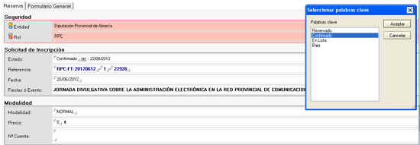

Pendientes:

Esta vista relaciona, por Entidad y Fiesta o Evento, las reservas que se han creado por los usuarios utilizando el formulario de Internet, cuando en la Fiesta o Evento correspondiente se activó la pestaña de Control de Eventos. Editando cualquiera de ellas, podremos ver la información que contiene.

El administrador, que previamente habrá recibido un correo-e avisándole de que se ha producido una reserva, comprobará que se cumplen las condiciones (información, pago de tarifa, etc..) y si lo considera conveniente, cambiará el Estado de la Reserva de Reservado a: Confirmado o a En Lista o Baja, según corresponda.

Pero también podrá utilizar el botón , para pasar a confirmado varias a la vez, sin necesidad de abrir los documentos, marcando las que se quiera pasar a confirmado y activando el botón citado.

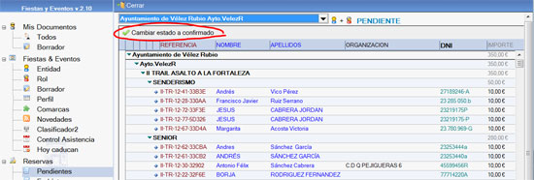

Una vez cambiado el estado a confirmado, se enviará un correo-e a la cuenta que el solicitante hubiera puesto, en su caso, informándole del cambio de situación y la fecha en que se produce. Este correo se enviará siempre que se conteste Si en el cuadro de dialogo que aparece al grabar el cambio de estado:

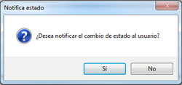

También dispondremos de los botones y que podremos utilizar en la forma que explicaremos seguidamente al ver las reservas confirmadas; sólo que se referiran no a las confirmadas sino a las pendientes.

En Lista:

Esta vista funciona de forma similar a la anterior, pero nos presentará las que estén en Estado En lista, bien porque se ha generado así directamente, bien porque el administrador las puso en tal estado.

Confirmadas:

Esta vista nos presenta ordenadas por código las vistas que se encuentren en Estado: Confirmado.

En esta vista y en la de pendientes existen dos botones: Exportar-Modalidad y Notificación.

1.- , que permite crear un fichero con el contenido de todas las reservas confirmadas de una modalidad de un evento, (antes sacaba todas las modalidades, pero como ahora los datos del formulario de inscripción, pueden ser diferentes según la modalidad, es necesario exportarlas a ficheros distintos). Permitiendo así poder hacer notificaciones masivas, y demás tareas de fusión de textos con esos datos. Pero el fichero generado no deberá conservarse en el PC, ya que no se cumplirían las medidas de seguridad exigidas por la LOPD y el Esquema Nacional de Seguridad. Se trata de un instrumento que una vez utilizado para generar la comunicación o informe debe borrarse. Siempre podremos generarla nuevamente si fuera necesaria otra vez.

Lo primero que habrá que hacer es seleccionar el tipo de fichero al que queremos exportar 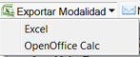. Pero siempre, previamente tendremos que haber marcado, un documento de la modalidad a exportar, pues si no lo hemos hecho nos dará el mensaje recordándolo

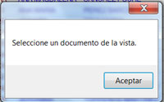

Si lo teníamos marcado, se abrirá un cuadro de diálogo para que confirmemos el evento o fiesta y modalidad que vamos a exportar

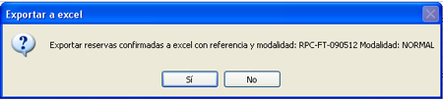

Lo que haremos con o nos arrepentiremos con

Se abrirá el tipo de documento seleccionado en el que irá escribiendo todas las reservas y cuando finalice podremos trabajar con ella, si disponemos del programa correspondiente.

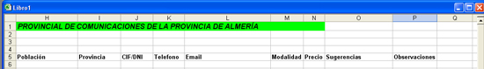

2.- , permite enviar un correo-e a todas las cuentas que hayan puesto en los formularios de reserva que previamente marquemos haciendo clic en la columna de la izquierda (se pueden seleccionar todos, uno o varios pero siempre la mandará a todoslos de la misma referencia de actividad).

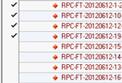

Al activar el botón de notificación, se abrirá un cuadro de diálogo para que confirmemos el evento o fiesta al que queremos mandar la notificación

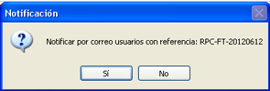

Lo que haremos con o nos arrepentiremos con

Se abrirá el formulario de notificación con dos pestañas, en la primera, podemos observar que es como si fuéramos a poner un correo-e, solo que en Para, no habrá que escribir ninguna dirección, ya que se mandará a todas las que estan en la pestaña Listado de usuarios (que recoge todas las direcciones de correo-e que pusieron en sus respectivos formularios de reserva, por lo que, en su caso, podremos borrar aquellas a las que no queremos mandar el mensaje).

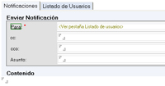

En esta pestaña, obviamente tenemos el campo 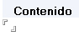 se escribirá el mensaje.

También podremos, en la pestaña de Listado de usuarios, modificar, añadiendo o eliminando usuarios, e incluso cortarlos y ponerlos como CCO, etc..

Bajas:

Dado que las reservas las hacen personas externas a la organización no se deben eliminar por completo, pues puede que haya que probar algún extremo de las mismas, es por ello que cuando se quieran eliminar, lo que hay que hacer es pasarlas al estado Bajas, y siempre podremos recuperarlas de este estado, accediendo a los documentos que se encuentren en esta vista.

La información de las reservas aparece en todos los casos organizada en dos pestañas: en la primera, encontramos la información general de la reserva: Estado, Fecha, referencia, Fiesta o Evento, Modalidad, Precio y Número de Cuenta.

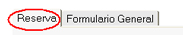

La segunda pestaña, aparecerá titulada según el formulario utilizado para la reserva de que se trate

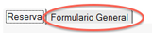 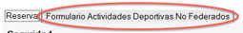 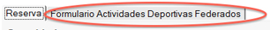, etc..

Y la información variará según el formulario, si bien aparecerá en tres grupos: Dirección (grupo en el que aparecerán no sólo los datos generales de dirección sino cualquier otro dato que se pida en el formulario no recogido en los otros grupos), comentario y observaciones. Y, en su caso, al final, tanto en la pestaña Reserva como en la pestaña del formulario correspondiente, tendremos un campo donde aparecerá el fichero anexado en el formulario.

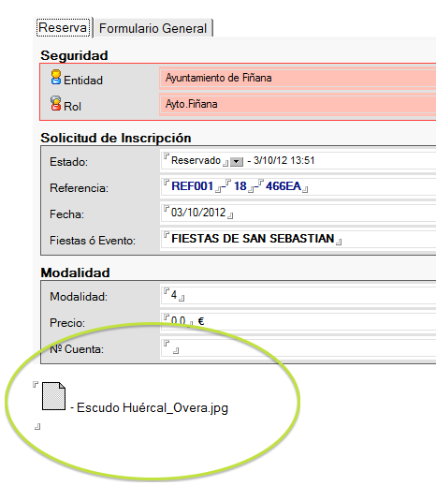

CODIGOS HTML EN CAMPOS DE TEXTO ENRIQUECIDO:

En el campo de texto enriquecido, es donde ponemos la información sobre el evento que se verá en Internet. Estos campos permiten editar el texto con mucha flexibilidad (tablas, imágenes, enlaces, etc..) por lo que permite que cualquier usuario sin conocimientos de informática pueda poner información con una cierta presentación. Es Lotus/Notes el que se encarga de traducir esa información a html para que sea visible en Internet.

Pero no siempre se pueden conseguir todos los efectos, ya que la traducción a página html puede ser diferente a lo que buscamos; por eso el campo de texto enriquecido también permite poner códigos html (Un código html no es otra cosa que un comando que marcado como texto html no se verá sino la función que tenga asignada. Por ejemplo <br /> produciría un retorno de carro).

Recordamos que para poder marcar como texto html debe estar instalado no sólo el cliente lotus/notes con el que trabajamos, sino también el Designer (programa de lotus que permite programar aplicaciones y que si está instalado en el mismo equipo activa nuevas funciones en el cliente lotus que es el que usamos los editores).

En los nuevos tipos de páginas (Albox, Albox1024, etc..), muchos editores están utilizando estos comandos en todos los eventos, pero no los marcan como texto html.

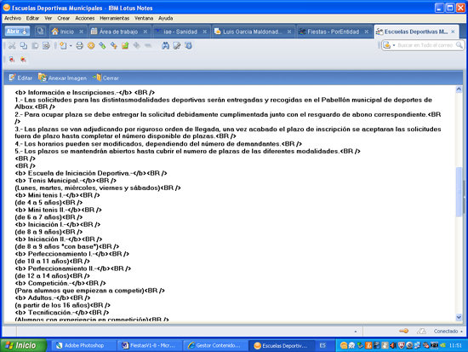

De manera que en edición, se ve el texto y los comandos como un solo texto que, obviamente si se viera así sería bastante farragoso. Pero como en los nuevos tipos de páginas si se interpreta correctamente. Ejemplo en la tipo Albox, se vería así:

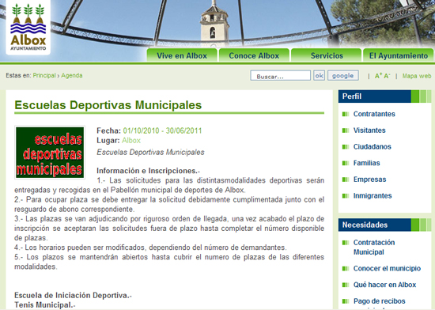

Los editores de este tipo de páginas se olvidan de marcar el texto y ponerlo como código html. Con lo que aunque en su página se ve bien, cuando se consulta utilizando una url que no tenga en cuenta el tipo de página, el resultado será muy negativo, pues se verá igual que en edición. Por ejemplo si se consulta el mismo documento en la página de diputación aparecería asi:
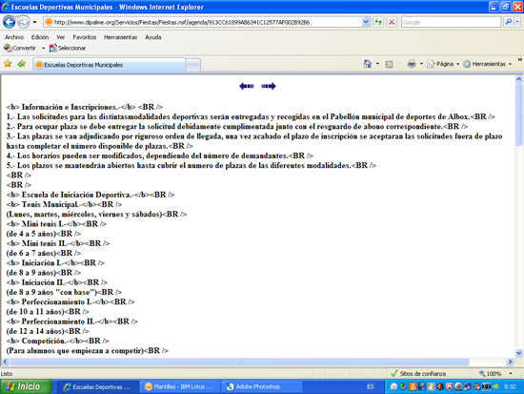

Por ello es muy importante que los códigos html siempre se marquen como tal, o todo el texto si se quiere hacer más rápido.
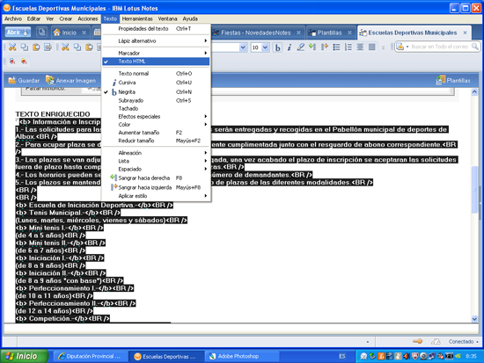

De esta manera en la página con estilos seguirá viéndose bien, pero además también se verá bien en las url´s que utilicen las páginas antiguas:

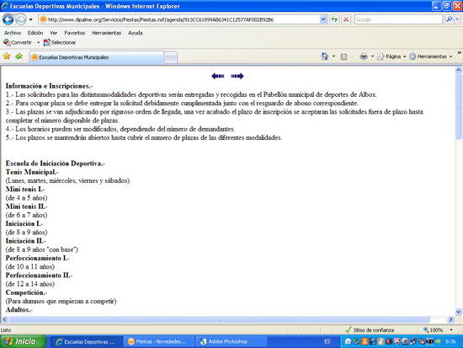

En www.rpc.almeria.es podremos encontrar un apartado de Códigos HTML donde podremos consultar los más utilizados, sin que en modo alguno pretenda ser un manual de programación HTML, sino más bien un repositorio de códigos que podemos utilizar, a modo de comodines, para conseguir determinados efectos especiales.

4. Acceso a las Bases de Datos o Aplicaciones.

Para poder acceder a las bases de datos (denominadas aplicaciones a partir de la versión 8.00), por la Intranet y poder trabajar en ellas, actualizando documentos, con las máximas posibilidades de edición (Una edición mas limitada se verá en el apartado 8. Mantenimiento vía Internet), se hace necesario que concurran los siguientes elementos:

- Cliente Lotus/Notes
- Permiso de Acceso, con el nivel adecuado, al usuario concreto de que se trate (un ID) y a la base de datos determinada (pedir a info@dipalme.org o lgarciam@dipalme.org).
- Conexión con el Servidor (ubicación) correspondiente a través de la Intranet física. Excepcionalmente, podrá solicitarse acceso a bases de datos situadas en la zona de Internet (dominio ix.dipalme.org), cuando quien tenga que mantener la información, no dispone de conexión física a la Red Provincial, ni de VPN.

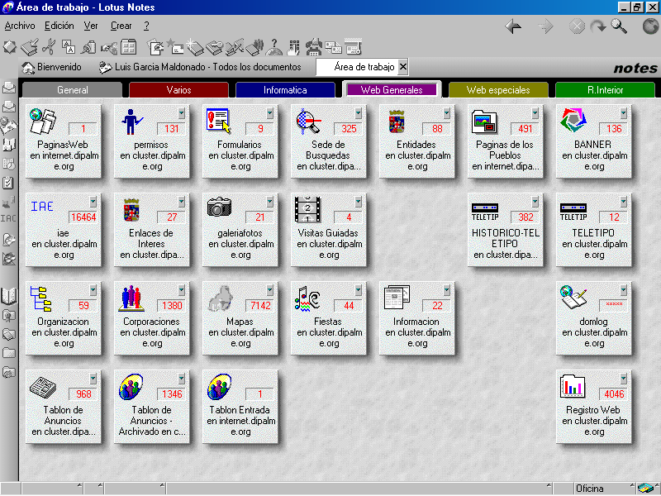

Concurriendo podremos desplegar la opción Archivo.- Bases de Datos.- Abrir y, localizar en el servidor adecuado la base de datos correspondiente, creándose también, un enlace para que en el futuro no tengamos que estar buscando esta base de datos, sino que simplemente la podamos abrir haciendo clic en el icono correspondiente, que a su vez podremos ordenar en el Área de Trabajo del cliente Notes.
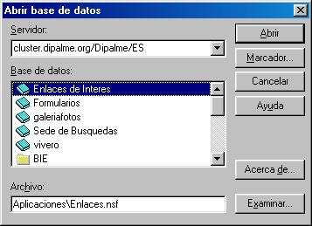
Si tenemos una versión de Notes a partir de la 8.00, para llegar a la base de datos el camino será: Archivo.- Abrir.- Aplicación Lotus Notes, y a partir de ese momento se abrirá la venta de abrir aplicación, similar a la de abrir base de datos.

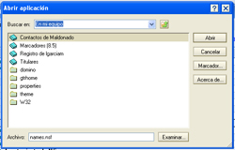

Las Bases de datos o aplicaciones, del Sistema normalmente deberán abrirse en el Servidor d1.dipalme.org/Dipalme/ES en la Carpeta: Servicios y en la Subcarpeta que corresponda. (Si no se tienen claro consultar en info@dipalme.org o lgarciam@dipalme.org)

5. Consulta y Mantenimiento.

Todas las bases de datos que hemos visto, no sólo se pueden consultar desde Internet, también pueden consultarse con el cliente Notes, que utilizaremos para realizar su mantenimiento a través de la Intranet. Esta consulta, tiene el inconveniente de que no tiene una estética tan cuidada como la de Internet, ni tan guiada. Pero en cambio tiene la ventaja de que, puesto que conocemos de qué base de datos se trata, tendremos mucha mas velocidad en la respuesta y a la vez mayor flexibilidad, pues podremos utilizar el buscador de Notes, para localizar cualquier ficha.
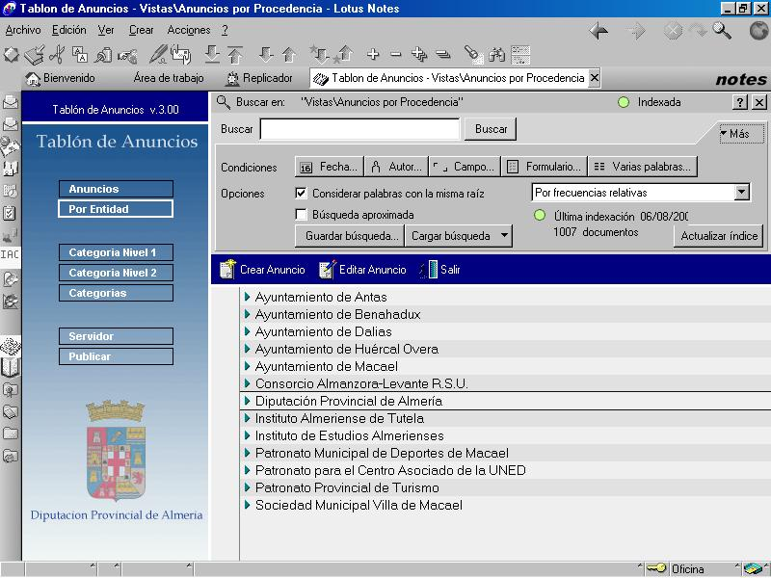

Esta utilidad de búsqueda se puede abrir en todas la bases de datos notes, o incluso desde el buscador que podemos poner en la página de bienvenida. (Si no estuviera abierta, bastará con hacer clic en el botón de los prismáticos).

Pero el que podamos consultar una base de datos determinada, no quiere decir que podamos mantener las fichas en ella guardadas; pues para poder hacer mantenimiento deberemos estar debidamente autorizados para ello.
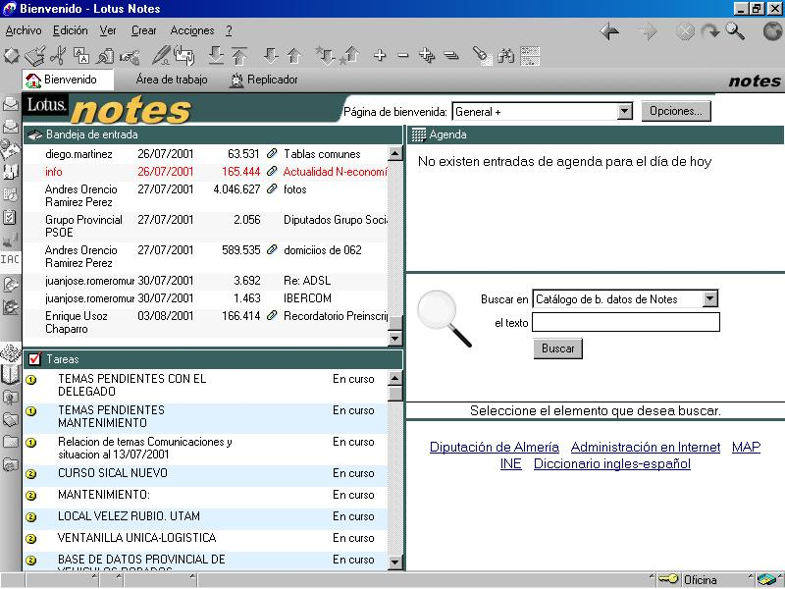
El mantenimiento implica siempre, para el supuesto de crear, abrir una ficha en blanco utilizando, normalmente el Botón específico para ello, como hemos ido viendo a lo largo de la descripción de las bases de datos; pero también se podría abrir el formulario correspondiente, si no hubiera botón específico para ello, desplegando el menú Crear y eligiendo el formulario de que se trate.

Una vez abierta la ficha, hemos visto que, si estamos autorizados a trabajar con diversos perfiles de procedencia o roles (es decir meter fichas de distintas Entidades u órganos), se nos abrirá primero un cuadro de diálogo para elegir la procedencia con la que vayamos a trabajar. En cambio, si sólo estamos autorizados a trabajar con una procedencia, se abrirá directamente la ficha de la misma con los datos de seguridad no modificables ya escritos.

Estaremos, entonces, en condiciones de introducir los datos necesarios en los correspondientes campos. Cuando el campo sea desplegable, no debemos escribir en él, sino seleccionar la entrada adecuada con el mismo (recordamos de que si no existe la voz adecuada, solicitaremos su creación a info@dipalme.org o lgarciam@dipalme.org).

GUARDAR COMO BORRADOR:

Cuando todos los datos estén introducidos, será el momento de Guardar el documento, para ello, podremos cerrar la ventana y al preguntarnos notes si deseamos guardar confirmar con si. Siempre se guarda, por razones de seguridad, la fecha de la modificación y el autor, aunque no se siempre se hagan visibles en la vista del documento.

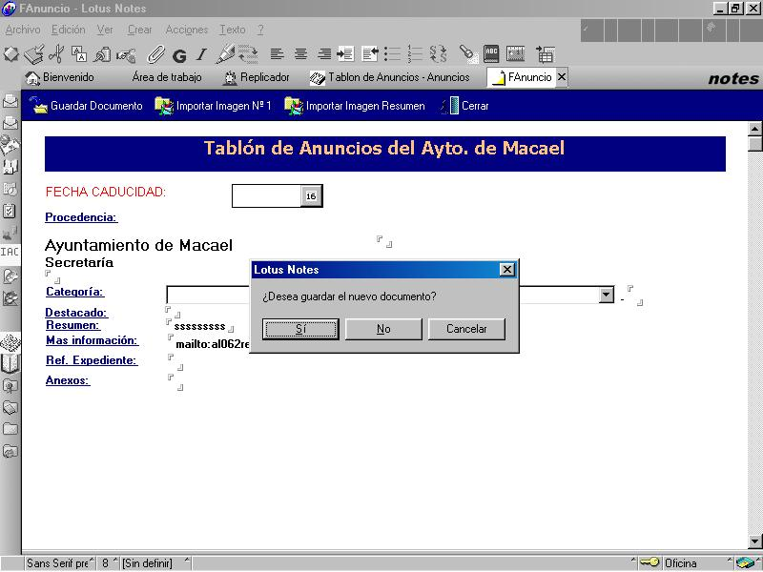

Obviamente, la ventana se cierra, haciendo clic en la X situada a la derecha de la indicación de ventana activa destacada en blanco (en la imagen sería FAnuncio X).

Pero, si guardamos de esta manera, el evento se publicará de inmediato en Internet, haciéndose visible por cualesquiera de las url´s parametrizables de esta base de datos. Por ello deberemos grabar mejor utilizando los botones específicos de grabación que nos permiten decidir si la información se publica o no en Internet.

Si hacemos clic en el botón a la vez que se guardará se publicará en Internet (aunque quedará abierto por si se quiere comprobar la Vista previa o seguir haciendo modificaciones aunque ya se esté viendo en Internet)..

Pero si hacemos clic en el botón entonces el documento se guardará pero no se verá en Internet. Para que se vea en Internet, tendremos que editarlo y modificarlo como se explica a continuación, volviendo a guardarlo con el botón , para que deje de estar como borrador y sea visible en Internet.

Cuando un documento está en modo borrador, es decir no es visible en Internet, lo sabremos porque en la esquina superior izquierda nos lo indica

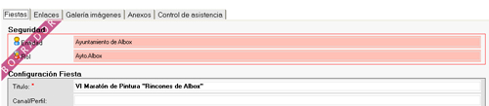

Los documentos en modo borrador, también se pueden ver directamente con la vista Borrador
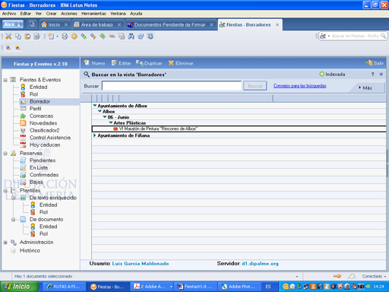

Y también por cualquier otra vista (entidad, Rol, etc…) si nos fijamos aparecen precedidos de una marca roja

MODIFICAR:

En cambio, si lo que pretendemos es modificar una ficha ya existente, lo primero que tendremos que hacer es localizarla en la base de datos correspondiente, y una vez seleccionada, utilizaremos el botón de Editar..., caso de que exista o simplemente la abriremos haciendo doble clic sobre ella, en modo consulta.

Una vez abierta en modo de consulta el documento concreto, haciendo clic en el icono de editar (representado con un lápiz) o simplemente, de nuevo doble clic sobre cualquier área en blanco de la misma, hará que aparezcan los datos en modo edición.

El modo edición se identifica, porque los campos aparecen deslindados por su esquinas superior e inferior (marcas éstas, que no aparecen cuando estamos simplemente en modo de consulta).

Obviamente, esto solo será posible si tenemos perfil de editor. En este caso, podremos modificar lo que estimemos oportuno y guardar grabando la modificación, de la misma forma que hemos visto respecto del alta de nueva ficha.

Si lo que queremos es publicar una ficha que tengamos guardada como borrador, podremos localizarla fácilmente por la vista Borrador.

Y una vez editada, bastará con grabarla con el botón para que aparezca publicada en Internet, y desaparezca de la vista de Borrador.

Pero también si editamos cualquier documento que este visible en Internet y queremos que deje de verse en Internet, bastará con guardarlo con el botón de manera que pasará al estado de borrador dejando de ser visible en Internet.

6. Recomendaciones. Url´s parametrizables.

En este capítulo haremos unas recomendaciones genéricas sobre la edición en campos de texto enriquecido (Sería conveniente consultar el documento: Edición Lotus/Notes en Campos de Texto Enriquecido. Estilos, Tablas, Formatos, etc. ); e informaremos de las url´s parametrizables mas importantes, que podremos utilizar para conseguir dar determinada información partiendo de un anuncio, o ficha de servicio u órgano determinado.

Los campos de texto enriquecido nos dan muchas posibilidades, pero si queremos que la estética de las consultas en Internet mantenga una línea, no interesa ser “demasiado creativos”, sino seguir las pautas que se establezcan, y utilizar los mismos tipos de letra y colores que el resto, máxime si estamos utilizando tipos de páginas con ficheros de estilo, donde serán estos ficheros los que den el estilo a la información que guardemos.

En general, y mientras no se dicten las oportunas normas, se aconseja seguir las pautas actuales, utilizar fondos blancos o colores claros y caracteres negros o colores intensos, destacando con azul oscuro u otros colores algunos párrafos que queramos resaltar.

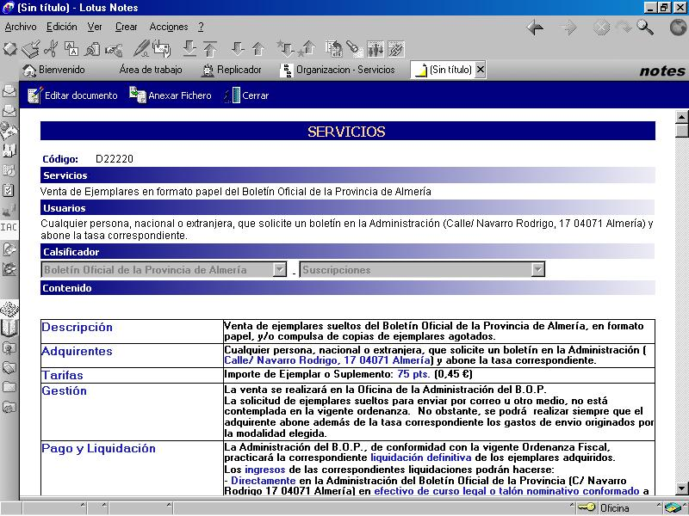
Esto posibilitará una estética uniforme cuando la información se consulte por Internet.

También deberemos utilizar las tablas (o códigos html directamente) para enmarcar la información y que de esta manera mejore la vista en Internet. Solo la tabla nos permite garantizar la vista en Internet, por ello es conveniente crear una tabla maestra (5 columnas) y en determinadas celdas ir incluyendo otras tablas según las necesidades, así como fusionar celdas.

No estamos diciendo que no se puedan utilizar los recursos de los que disponemos, sino que, dado que estamos dando información oficial, no abusemos de las mezclas de colores y los tipos de letra. Fondos en tonos suaves y de la misma gama cromática garantizan un mejor resultado estético. Además a veces cumplir con las normas de accesibilidad está reñido con la utilización de excesivos recursos gráficos y multimedia.

También podremos incluir gráficos e imágenes, pero en este caso interesa que sean lo menos pesadas posibles (formato .jpg o .gif) y previamente tratadas para dejarlas al tamaño que deberán visualizarse (más grandes no sólo darán un efecto malísimo, sino que pesarán excesivamente). Además para cumplir las normas de Accesibilidad, siempre que pongamos una imagen, debemos ponerle una etiqueta html en sus propiedades. Y si queremos que el efecto en Internet sea correcto, sin distorsión de colores, es mejor utilizar la función de Importar Imagen, que la de copiar y pegar simplemente que solo garantiza el funcionamiento si se ha copiado en el entorno notes, no cuando viene de word u otro programa.

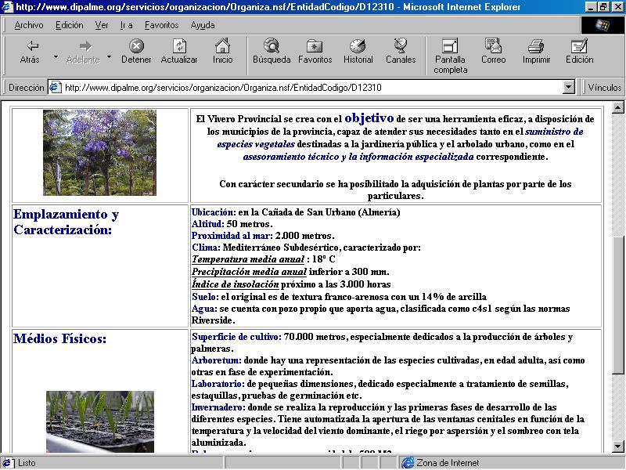
Si en una ficha ponemos muchas imágenes, o con gran peso, tardará mucho tiempo en abrirse cuando se consulte por Internet, dando lugar a que muchos internautas con deficientes recursos de conexión, abandonen la consulta.

En la imagen pueden apreciarse los bordes de la tabla. Ese efecto puede que no sea estéticamente muy válido y sería mejor que los bordes no sean visibles, jugando con las manchas de color.

El color primero debe darse a toda la tabla general, con un estilo uniforme. Posteriormente podremos dar colores especiales a sub-tablas o a celdas concretas, para conseguir efectos de botoneras o destacados.

Respecto a los enlaces, aunque la mayoría de las bases de datos lleva una pestaña para añadir enlaces, es mejor utilizar las técnicas que nos permiten incluirlos directamente en el texto enriquecido asociado a una parte del texto o parte de una imagen.

En la página que sigue puede apreciarse que se ha mejorado la vista de la pantalla del Vivero Provincial, utilizando estos pequeños consejos.
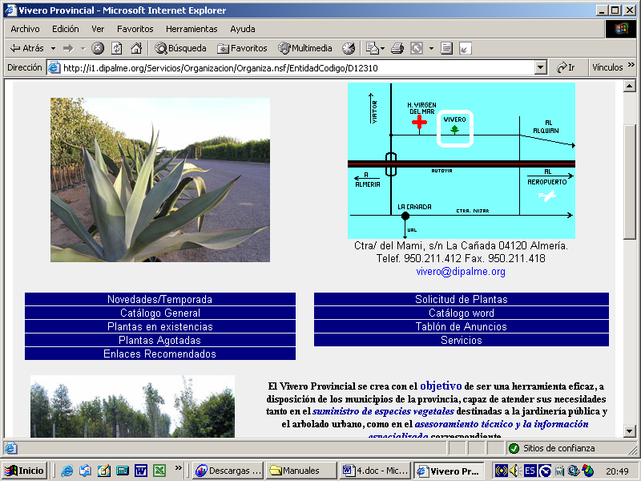

URL´S PARAMETRIZABLES:

Todos los campos de texto enriquecido admiten vínculos a cualquier información que se encuentre accesible por Internet.

De la misma manera que podemos enlazar con cualquier dirección http:// también hemos creado un sistema de direcciones parametrizables (url´s) que nos permitan interrogar cualquier base de datos del Sistema de Información de la Red Provincial, obteniendo solo la información que responda al parámetro introducido y en la forma que está prevista en la vista utilizada. (si se necesitan nuevas vistas parametrizables se solicitaran a info@dipalme.org o lgarciam@dipalme.org ).

La norma general es que todos los formularios se abren en la misma ventana en que se invocan; excepcionalmente, puede conseguirse que un derminado formulario se habilite para abrirse en ventana diferente; lo que será posible si en lugar de invocar directamente la url, se hace incluida en el siguiente javascript:

javascript:ventana_nueva('http://www.dipalme.org')
Donde www.dipalme.org, se sustituiría por la url correspondiente.

- Las Urls que podemos consultar en el apartado Enlaces a Bases de Datos Internas de Utilidades en www.almeria.es o directamente en www.rpc.almeria.es y también en la Intranet provincial, nos servirán para obtener información de las bases de datos del sistema de Información dipalme.
- Cada base de datos del sistema, contendrá una información diferente, archivada en un documento con información asociada (referencia, procedencia, clasificador, ...). Información ésta que se utilizará para el sistema de seguridad y para poder presentar la información en Internet con distintos criterios.
- En las url´s, como norma general, no se deben utilizar tildes (acentos) ni la ñ. (si bien en las últimas que se están creando si se pueden utilizar).
- No se admiten espacios en blanco, normalmente se sustituyen por + o _
- La estructura tipo de una url, será la siguiente:

Comando: http://
Servidor: www.dipalme.org/
Directorio/subdirectorio: Servicios/Anexos/ (donde Anexos es el nombre de la carpeta según la base de datos de que se trate)
Base de datos: /Anexos.nsf/ (donde Anexos.nsf es el nombre de la base de datos de que se trate)
Formulario: (nombre y, en su caso, comandos del formulario que, dará forma a la información obtenida)
Parámetros: (datos que utilizaremos para hacer la selección de documentos dentro de la base de datos)

NOTA MUY IMPORTANTE:

Desde que el servidor www.dipalme.org reside en equipos con Sistema Operativo LINUX, sensible a mayúsculas y minúsculas, las urls deben escribir el camino tal como esté en el Servidor.

Así, por ejemplo la url :

http://internet.dipalme.org/servicios/tablon.nsf/TablonOrgano?OpenView&RestrictToCategory=1Patronato+Municipal+de+Deportes+de+Macael2Alcaldia3Patronato+Municipal+de+Deportes+de+Macael

No funcionaría correctamente, pues está mal escrito, tanto el nombre del servidor, como los directorios. Correctamente sería:

http://www.dipalme.org/Servicios/Tablon/Tablon.nsf/TablonOrgano?OpenView&RestrictToCategory=1Patronato+Municipal+de+Deportes+de+Macael2Alcaldia3Patronato+Municipal+de+Deportes+de+Macael

Además, puesto que las urls, estan ampliándose contínuamete, lo mejor es consultarlas en el apartado Enlaces a Bases de Datos Internas, de utilidades de la Red Provincial que se encuentra en la página principal de www.dipalme.org, desde donde tendremos siempre la última versión disponible y además podremos marcarla y copiarla para pegarla donde la necesitemos, simplemente cambiando los parámetros correspondientes.( http://www.dipalme.org/Servicios/Informacion/Informacion.nsf/referencia/Diputacion+Provincial+de+Almeria+Diputacion+DP-URLS )

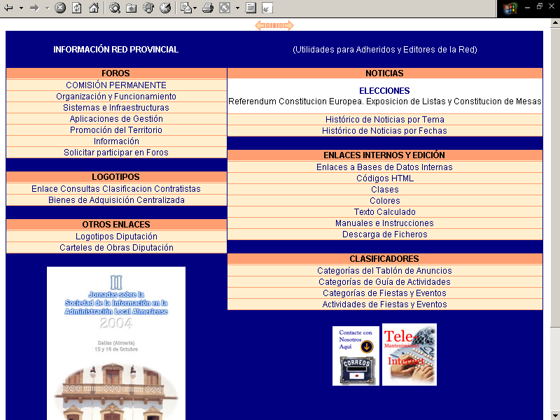
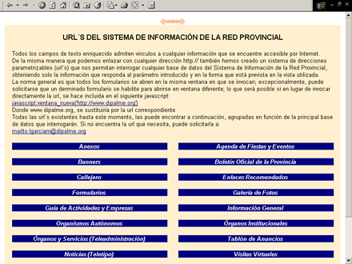

Finalmente, hay que tener en cuenta que las url´s que encontramos suelen estar referidas a la base de datos de que se trate, en formato libre (es decir la que está destinada a recibir información que será visible en Internet sin restricción alguna).

Pero la estructura de interrogación nos servirá también para obtener información de bases de datos equivalentes pero de acceso restringido, tan sólo habrá que cambiar el nombre de la base de datos. (obviamente, no todo el mundo podrá consultar dicha información, pues pedirá previamente que el usuario se identifique con la correspondiente clave de acceso).

Cada vez mas, también nos encontraremos dos tipos de url´s, las que se utilizan en campos de texto enriquecido y no tienen en cuenta el estilo del tipo de página (las que primero se hicieron), y las que se están haciendo para los nuevos tipos de páginas (albox, etc…) que tienen en cuenta el código ine de la base de datos de paginas de colores.

7. Publicación en Redes Sociales.

La información de este apartado, se puede ampliar en el manual de PUBLICACIÓN DE INFORMACIÓN EN REDES SOCIALES

http://www.dipalme.org/Servicios/Anexos/Anexos.nsf/VAnexos/DP-F-RS

Hoy nadie puede negar la importancia que tienen las redes sociales para difundir información en Internet. Pero sería un error perder el control de la información, poniéndola exclusivamente en una Red Social concreta (no olvidemos que en las condiciones de utilización de la Red Social queda claro que nosotros no tenemos ningún control y no podemos exigir responsabilidad alguna), por lo que corremos el riesgo de que si la Red en concreto, desaparece o cambia sus condiciones, perdamos toda nuestra información. Además, no se trata de una Red sino de varias, por lo que si queremos estar presente, al menos, en las de mayor implantación, tendríamos que poner la misma información en cada una de ellas, y obviamente con los mismos riesgos.

La solución a este dilema, que la Red Provincial ha implantado, consiste en:

A) Por un lado, facilitar automáticamente la difusión de la información que se publique en la base de datos de Fiestas (de manera que el control de la misma siempre será de la Entidad, y además cumplirá con las exigencias de transparencia exigidas en la legislación vigente al publicarse en su propia Sede Electrónica). De manera que un usuario autorizado para difundir la información en los muros o sitios de las Redes disponibles, que la Entidad pudiera tener, podrá haciendo clic en el botón correspondiente:
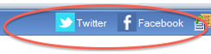
publicar la información de la fiesta, no sólo en la Sede Electrónica, sino también en esa Red Social. Botones que sólo serán visibles en documentos de fiestas guardados y si el usuario que está editando tiene también el permiso adicional de edición de fiestas en las Redes Sociales correspondientes.

B) Además de esta difusión en los muros de la Entidad en las principales Redes Sociales, el sistema permite que cuando se consulte la información en la Sede Electrónica de la Entidad, el usuario que consulta, si tiene muro o sitio en alguna Red Social y quiere difundir la fiesta en la misma, lo pueda hacer también con un simple clic en el botón de Me gusta, o Compartir, correspondiente.

8. Mantenimiento Vía Internet.

Ya dijimos que el mantenimiento más completo debe hacerse a través de la Intranet y utilizando un cliente Lotus/Notes; pero como en ocasiones no se dispone de dicho cliente, o debido a los requerimientos de equipo no funciona con agilidad. Incluso en el caso de no tener conexión de Intranet (como podría ser el caso de asociaciones Beneficiarias del Convenio Marco); se ha creado un sistema de mantenimiento, vía Internet, de algunas de las bases de datos del Sistema; especialmente de aquellas en las que interesa más la actualidad de la información que la estética de la misma. Primero se crearón las versiones 1.x, 2.x y 3.x que sólo actuaban con algunas bases de pero actualmente se ha puesto en servicio el Gestor de contenidos CMSdip bastante más potente, que tiene como objetivo que, aunque la incorporación se haga paulatinamente, se pretende que pueda llegar a sustituir al sistema de mantenimiento de la información con los clientes Lotus Notes.

Además, este sistema esta especialmente indicado, incluso con preferencia al cliente Lotus Notes, para el mantenimiento de los nuevos tipos de páginas ya que facilita la entrada de los elementos sin formato y organizados, con lo que será el fichero de estilos que tenga la página el que hará la presentación según el estilo correspondiente, facilitando el cambio de estilo. Además se ha iniciado un nuevo servicio de traducción, ligado inicialmente sólo al mantenimiento de Internet, como veremos seguidamente.

Obviamente, para poder acceder no basta con pulsar en el icono correspondiente de Telemantenimiento Internet que podemos encontrar en el menú de utilidades de www.almeria.es, ( www.rpc.almeria.es) además deberemos utilizar un usuario notes de la Red Provincial con permiso. Siendo suficiente tener permiso para poder acceder a una base de datos con una Entidad y Rol determinado utilizando el cliente lotus/notes.

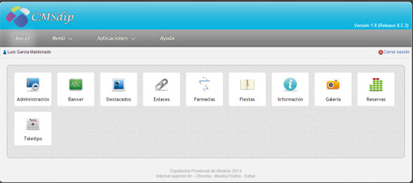

Para ampliar información sobre las particularidades del mantenimiento en esta modalidad de trabajo, se puede consultar el manual GESTOR DE CONTENIDOS WEB CMSdip.

http://www.dipalme.org/Servicios/Anexos/Anexos.nsf/VAnexos/DP-F-MRP-CMS

TRADUCCIÓN:

En breve, estará disponible en Páginas de Colores, una pestaña para almacenar los códigos de traducción (api y contraseñas) que nos faciliten empresas que ofrecen este servicio en la red (sistemas que suelen limitar a 1000 caracteres por petición). Mientras tanto, sólo está disponible experimentalmente en el rol 064-Turismo, que ha contratado uno de estos servicios.

Cuando el servicio de traducción está activado, aparecerá un nuevo botón , de manera que cuando lo activemos, podremos hacer la traducción automática del texto que tengamos en el campo de texto enriquecido (obviamente aunque los traductores han mejorado mucho es aconsejable revisarla, pero siempre será más fácil y menos gravoso hacerlo así máxime si partimos del texto en español, que teniendo que hacer todo de nuevo en distintos idiomas).

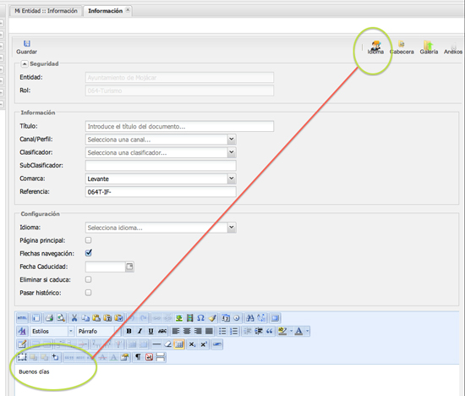

Se abrirá la ventana en la que indicaremos de qué a qué idioma se debe hacer la traducción:
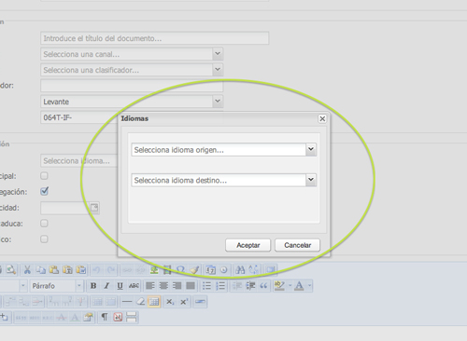
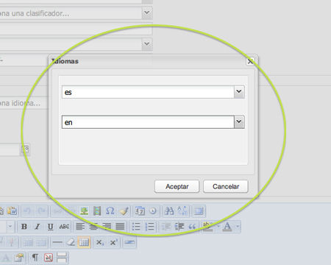

Al confirmar con , se lanzará el proceso de traducción, cambiándonos lo escrito originariamente:
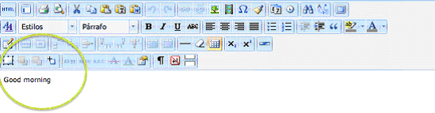
9. Tipos de Formularios de Reservas.

Ya hemos visto que cuando se da de alta una modalidad de reserva, se puede elegir el tipo de formulario a utilizar

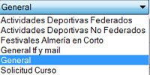

E, incluso, con el botón verlo, siempre que el control de asistencia esté activo. Seguidamente indicaremos las distintas particularidades de cada uno de los existentes; y si alguien necesita un nuevo tipo de formulario, lo puede solicitar a info@dipalme.org, especificando la finalidad para que se necesita y los nuevos campos a añadir al general así como, si son o no obligatorios cada uno de ellos.

Por otra parte el Título del Formulario, por defecto será Formulario de Reservas, pero, podrá cambiar si en el campo Botones de la pestaña de control de asistencia se pone otro valor

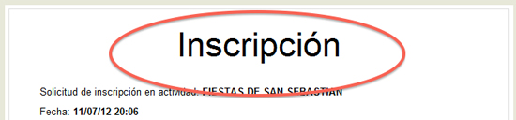

* FORMULARIO GENERAL:

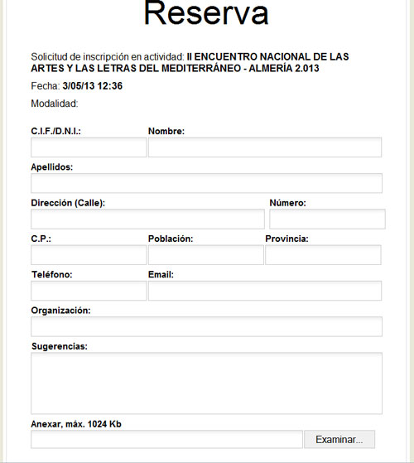

El formulario General es el que aparece por defecto para cualquier modalidad de inscripción, mientras no se elija otro de los existentes.

* FORMULARIO GENERAL Tf y mail:

Es igual que el General pero que además son obligatorios los campos Teléfono y Email.
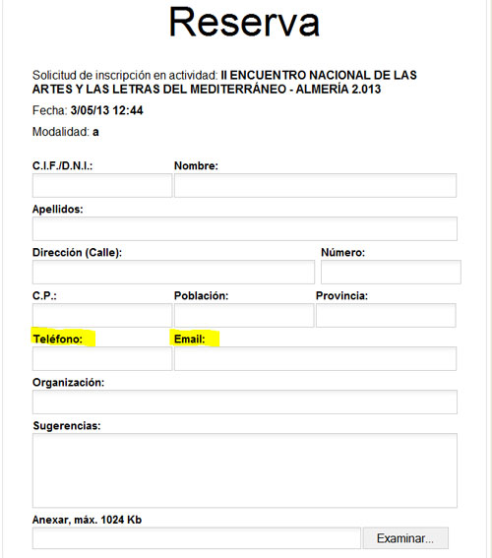

* FORMULARIO GENERAL FOTOGRAFÍA:

Es igual que el General teléfono y mail, al que se le han añadido los campos Título de la Fotografía y Localización de la Fotografía, y el campo sugerencias se ha denominado Argumentación. (En este formulario el tamaño de los anexos se ha aumentado a 10 Mb.)

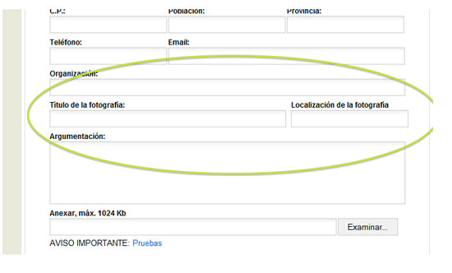

* FORMULARIO ACTIVIDADES DEPORTIVAS FEDERADAS:
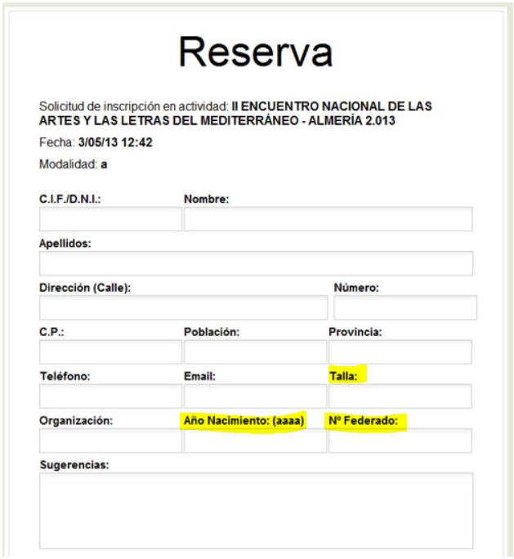

El formulario de Actividades Deportivas Federadas, añade a los campos del general, el campo de Talla y dos campos obligatorios adicionales:
- Año Nacimiento (aaaa)
- Nº. Federado.

* FORMULARIO ACTIVIDADES DEPORTIVAS NO FEDERADAS:

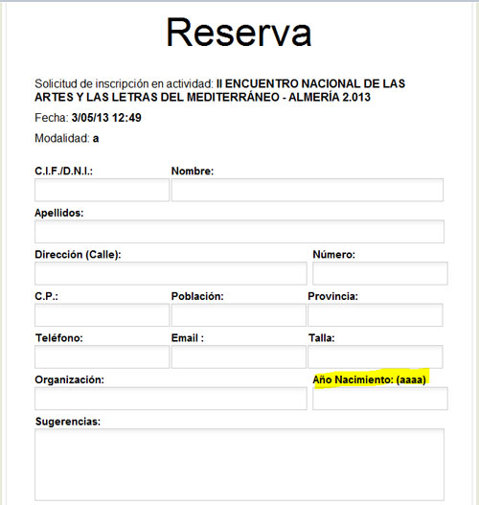

El formulario de Actividades Deportivas No Federadas, añade a los campos del general, el campo obligatorio adicional de:
- Año Nacimiento (aaaa)

* FORMULARIO FESTIVALES ALMERÍA EN CORTO:

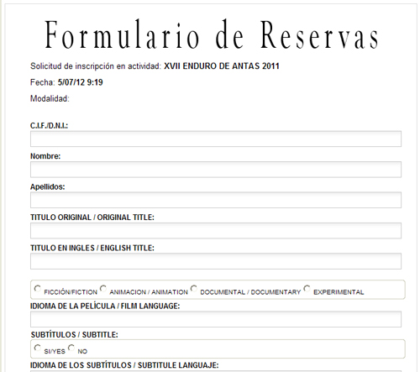
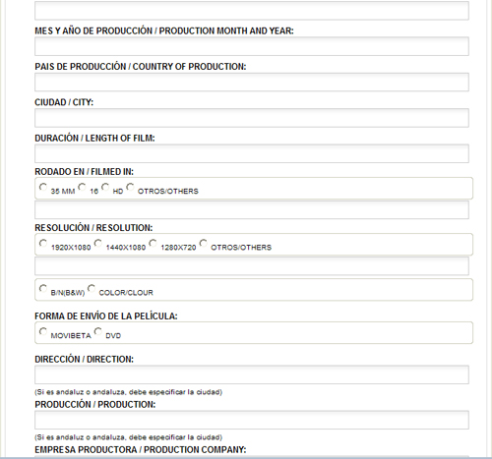
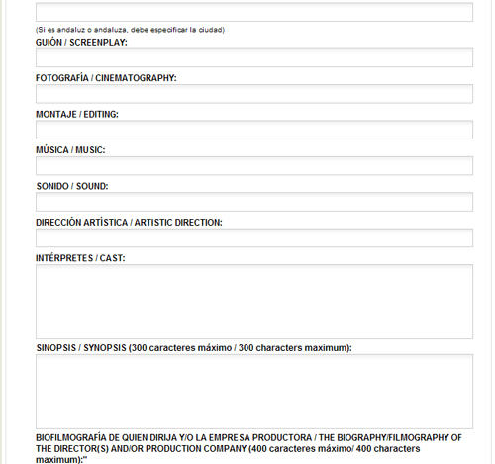
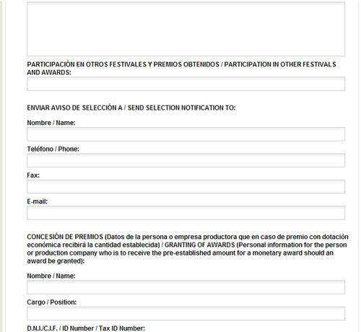
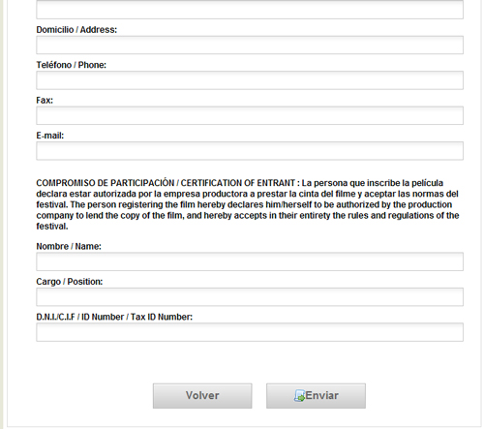

El formulario de Festivales Almería en Corto, añade a los campos del general, todos los campos que permiten identificar el corto que se presenta al certamen:
- TITULO ORIGINAL / ORIGINAL TITLE:
- TITULO EN INGLES / ENGLISH TITLE:
FICCIÓN/FICTION | ANIMACION / ANIMATION | DOCUMENTAL / DOCUMENTARY | EXPERIMENTAL
- IDIOMA DE LA PELÍCULA / FILM LANGUAGE
- SUBTÍTULOS / SUBTITLE
- IDIOMA DE LOS SUBTÍTULOS / SUBTITULE LANGUAJE
- Etc…

* FORMULARIO FESTIVAL CORTOS ESPAÑOL:

Similar al anterior, pero en español

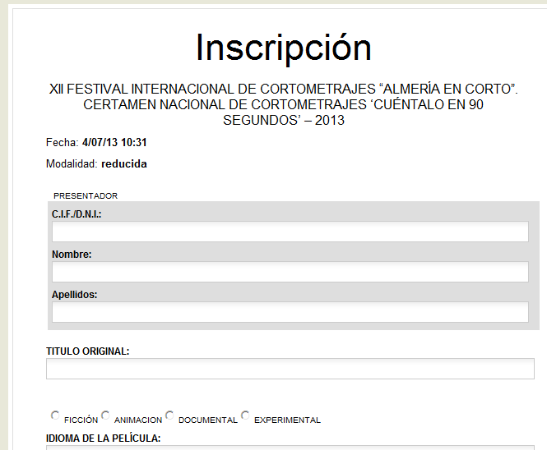

También se añaden algunos campos nuevos.

* FORMULARIO SOLICITUD CURSO:

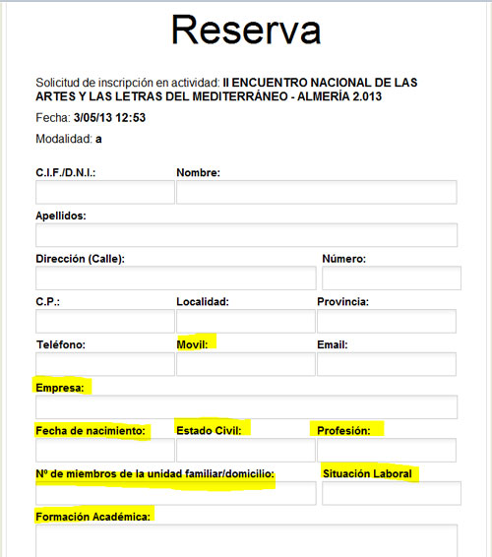

El formulario de SOLICITUD CURSO, añade a los campos del general, los campos adicionales de:
- Movil
- Empresa
- Fecha Nacimiento
- Estado Civil
- Profesión
- Nº de miembros de la unidad familiar/domicilio
- Situación Laboral
- Formación Académica

